2019年艺术类专业测试内容与方法

山东体育学院
2019年1月

2019年艺术类专业（体育舞蹈方向）测试内容与方法
一、测试内容及分值
测试项目 |  | 测试内容及要求 |  | 分值
形象气质 | 体型、外貌 | 考生身着训练服，分组站好，考官根据考生情况目测打分。 |  | 40分
专项技术 | 体育舞蹈套路展示（拉丁舞、摩登舞依次展示） | 拉丁舞 | 考生在拉丁舞中独立完成恰恰恰、伦巴两支自编组合舞蹈。  考试要求：  - 恰恰恰：40分  - 伦巴：40分 | 80分
专项技术 | 体育舞蹈套路展示（拉丁舞、摩登舞依次展示） | 摩登舞 | 考生在标准舞中独立完成华尔兹、探戈两支自编组合舞蹈。  考试要求：  - 华尔兹：40分  - 探戈：40分 | 80分
合计 |  |  |  | 200分
二、考试说明：
1、服装要求：女生：全身纯黑色训练服；男生：纯白色紧身短袖，纯黑色训练裤。（如下图，服装上不得印有特殊logo或图案）
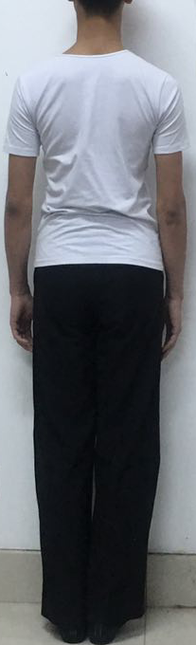
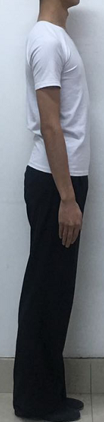
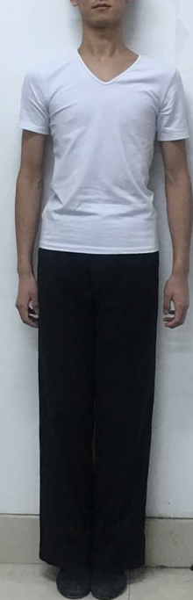
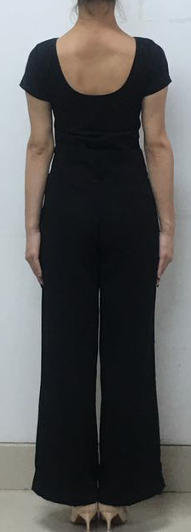
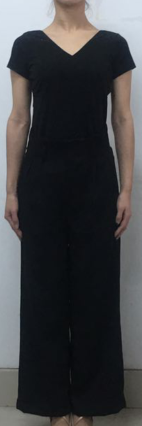
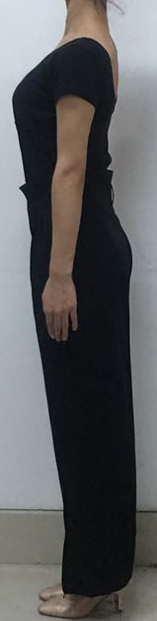

2、考生素颜测试，身体、头部不得佩戴任何装饰物，头发上不允许染色或涂抹任何发胶等物质，长发需要盘起，否则不允许参加测试。
3、测试中专项技术部分伴奏音乐由学校统一播放，无需自带音乐。
4、考生需要单人完成测试，不许舞伴陪考，技术组合难度不限。。

2019年艺术类专业（健美操方向）测试内容与方法
一、测试内容及分值
测试项目 | 测试内容及要求 | 分值
身体形态 | 体型、相貌气质 | 20分
基本素质 | 劈叉（纵、横）；高踢腿（正、侧）；下腰；屈体分腿跳 | 40分
专项素质 | 合理运用过渡连接展示四类难度动作，不超过8×8拍内完成，要求每类难度动作各选一个，分值在0.3分（含）以上。难度动作选择参照《国际体联（FIG）2017—2020年竞技健美操竞赛规则》难度表。 | 60分
专项技术 | 自编成套动作展示：按照《国际体联（FIG）2017-2020年竞技健美操竞赛规则》要求进行编排，展示考生的竞技能力。 | 80分
合计 |  | 200分
二、测试方法
1、身体形态及身体基本素质测试，考生以小组为单位进行集体展示和测试。
2、专项素质和专项技术部分，考生任选一项单独依次进行展示和测试。
三、考试说明
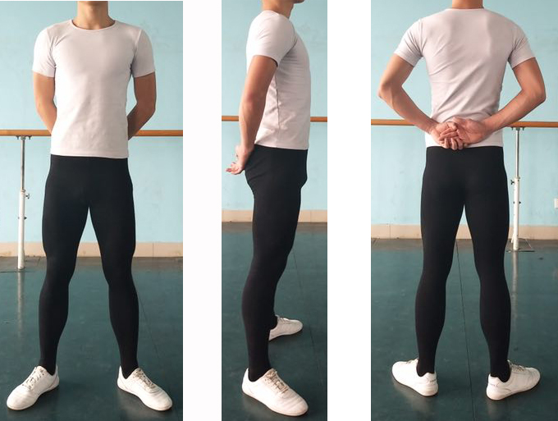
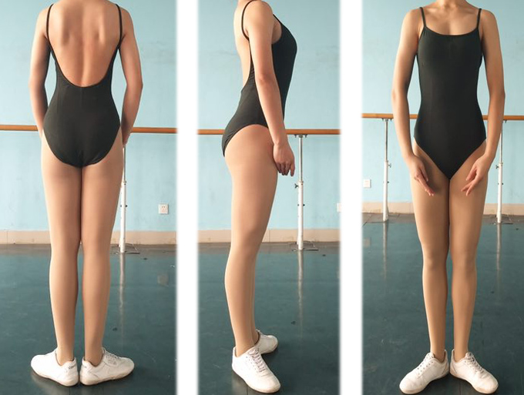
1、服装要求：女生：上身纯黑色吊带芭蕾形体服，肉色裤袜；男生：纯白色紧身短袖，纯黑色紧身裤。（如下图，服装上不得印有特殊logo或图案）

2、考生素颜测试，不得佩戴任何装饰物，头发上不允许染色或涂抹任何发胶等物质，长发需要盘起，否则不允许参加测试。
3、健美操测试中专项技术部分伴奏音乐由学校统一播放，无需自带音乐。

2019年艺术类专业（舞蹈啦啦操方向）测试内容与方法
- 考试内容及分值
类别 | 指标 | 分值
基本形态 | 体型及形象 | 40分
综合素质 | 翻腾、跳跃、转体、平衡与柔韧四项专项素质能力 | 80分
专项技术 | 自编成套（花球、街舞、爵士任选其一） | 80分
合计 |  | 200分
二、测试要求及评分标准
（一）基本形态
体型（20分）： 要求身材匀称、线条优美、比例适中（男不低于172CM，女不低于162CM）。
形象（20分）：要求五官端正、气质佳。
（二）综合素质（翻腾、跳跃、转体、平衡与柔韧四项专项素质能力）
1、搬（抱）腿平衡（正、侧）（20分）
2、连续侧手翻（20分）
3、三连跳（屈体分腿跳、跨栏跳、C跳、莲花跳、团身跳、鹿跳）（20分）
4、立转720°两次（可做阿拉C杠、挥鞭转）（20分）
（三）专项技术（花球、街舞、爵士舞蹈啦啦操成套，任选其一）
要求：依据2017—2020年国际啦啦操评分规则，自编舞蹈啦啦操成套动作，成套动作技术风格（花球、街舞、爵士）明确，难度动作不少于6个 ，体现难度的多样性，时间为40—50秒（不可选用规定动作）。
三、考试说明：
1、服装要求：女生：上身纯黑色吊带芭蕾形体服，肉色裤袜；男生：纯白色紧身短袖，纯黑色紧身裤。服装上不得印有特殊logo或图案。（如健美操服装标准图）
2、考生素颜测试，不得佩戴任何装饰物，头发上不允许染色或涂抹任何发胶等物质，长发需要盘起，否则不允许参加测试。
3、街舞、爵士风格成套不允许使用道具，花球由学校提供。
2019年艺术类专业（技巧啦啦操方向）测试内容与方法
一、考试内容及分值
测试项目 |  | 测试内容 | 分值
基本形态 | 体型（5分） | 体型匀称高雅，线条优美。 | 20分
基本形态 | 形象（5分） | 五官端正，面目清秀，气质佳。 | 20分
难度动作 | 规定难度动作（25分） | 1、卡腰抛上单底座肩位双臂托举，下法不限。（10分）  2、三连跳（男生双飞、跨栏、并腿屈体跳；女生双飞、跨栏、C 跳）（5分）  3、翻腾（男生毽子；女生侧手翻）（5分）  4、男生 3 秒控倒立；女生前或侧搬腿（5分） | 80分
难度动作 | 自选难度动作（15分） | 要求展示个人翻腾难度（依照啦啦操国际规则要求，原地和行进间均可）， 数量为两个。 | 80分
专项成套 | 成套动作（50分） | 技巧啦啦操成套中以托举、抛接为主，在成套中必须完成连续的 4×8 拍的操化动作组合，成套展示可以带陪考。（陪考生必须为应届考生，陪考人数不得超过 3 人。）  成套动作时间为40秒—50秒，音乐自备。 | 100分
合计 |  |  | 200分
二、考试说明
1、服装要求：女生：上身纯黑色吊带芭蕾形体服，肉色裤袜；男生：纯白色紧身短袖，纯黑色紧身裤。（如下图，服装上不得印有特殊logo或图案）

2、考生素颜测试，不得佩戴任何装饰物，头发上不允许染色或涂抹任何发胶等物质，长发需要盘起，否则不允许参加测试。

2019年艺术类专业（服装表演方向）测试内容与方法
测试内容 | 测试方法与要求 | 分值
相貌  气质 | 1、五官端正。2、皮肤细腻、有光泽。3、气质高雅，端庄、大方。 | 30分
语言 | 自我介绍、评委提问  要求：普通话标准、口齿伶俐、声音洪亮，思路清晰。 | 30分
才艺  展示 | 舞蹈表演(任何舞蹈种类均可，自备伴奏)，时间约为一分钟：测试中舞蹈表演伴奏音乐由考生自带U盘。  其他特长可另行展示。 | 20分
泳装 | 内容：选手穿着泳装进行展示。女生三点式泳装，男生泳裤。考生穿着泳装进行身体测量：身高、体重、三围、身体比例。  要求：素颜测试，考生身上不允许有明显疤痕；在展示的时候应与音乐及泳装相配合，考核考生台步。音乐由学校提供。  泳装要求：纯黑色，不得有明显logo或特殊标志，否则取消考试资格。  女模身高：不得低于170cm；男模身高：不得低于180cm。低于此身高标准的考生以0分处理。 | 120分
合计 |  | 200分

